

**СОВЕТ ПРИВОЛЖСКОГО МУНИЦИПАЛЬНОГО РАЙОНА**

**РЕШЕНИЕ**

|  |  |  |  |  |  |  |  |
| --- | --- | --- | --- | --- | --- | --- | --- |
| **от** | **«** | **__28__»** | **03** | **2024** |  | **№** | **9** |

**г. Приволжск**

**О передаче земельных участков из муниципальной собственности Приволжского муниципального района в муниципальную собственность Плесского городского поселения**

Руководствуясь Федеральным законом от 06.10.2003 №131-ФЗ «Об общих принципах организации местного самоуправления в Российской Федерации», Уставом Приволжского муниципального района, в соответствии с Положением о порядке управления и распоряжения муниципальным имуществом Приволжского муниципального района Ивановской области, утвержденным решением Совета Приволжского муниципального района от 22.11.2011 №119, на основании письма администрации Плесского городского поселения от 19.03.2024 №410 о согласовании принятия земельных участков в собственность Плесского городского поселения, Совет Приволжского муниципального района

**РЕШИЛ:**

1. Передать из муниципальной собственности Приволжского муниципального района в муниципальную собственность Плесского городского поселения земельные участки, указанные в приложении к настоящему решению.

2. Администрации Приволжского муниципального района в порядке, установленном законодательством Российской Федерации, оформить передаточный акт о передаче имущества, указанного в приложении к настоящему решению.

3. Настоящее решение подлежит [опубликованию](http://internet.garant.ru/document/redirect/46132847/0) в информационном бюллетене «Вестник Совета и администрации Приволжского муниципального района» и на официальном сайте Приволжского муниципального района.

4. Настоящее решение вступает в силу с момента его принятия.

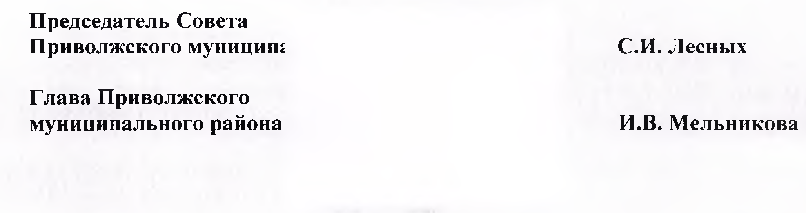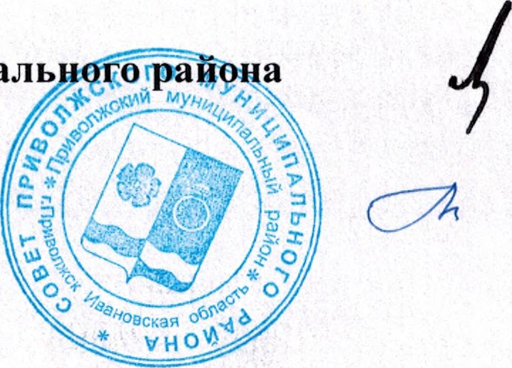

Приложение

к решению Совета

Приволжского муниципального района

от 28.03.2024 № 9

**ПЕРЕЧЕНЬ**

**земельных участков, подлежащих передаче из муниципальной собственности Приволжского муниципального района в муниципальную собственность Плесского городского поселения**

|  |  |  |  |  |
| --- | --- | --- | --- | --- |
| № п/п | Наименование имущества | Характеристики | Адресная часть | Кадастровая стоимость, руб. |
| 1 | Земельный участок, с кадастровым номером 37:13:000000:1075 | Площадь 10687 кв.м.  Категория земель: земли сельскохозяйственного назначения.  Разрешенное использование: для ведения сельскохозяйственного производства | Ивановская область, Приволжский район | 206045,36 |
| 2 | Земельный участок, с кадастровым номером 37:13:033001:354 | Площадь 8340 кв.м.  Категория земель: земли сельскохозяйственного назначения.  Разрешенное использование: для ведения сельскохозяйственного производства | Ивановская область, Приволжский район | 12927,00 |
| 3 | Земельный участок, с кадастровым номером 37:13:033001:355 | Площадь 5287 кв.м.  Категория земель: земли сельскохозяйственного назначения.  Разрешенное использование: для ведения сельскохозяйственного производства | Ивановская область, Приволжский район | 8141,98 |

Лист согласования

проекта решения Совета

Администрации Приволжского муниципального района

вносит Комитет по управлению муниципальным имуществом

(наименование структурного подразделения Администрации или учреждения)

|  |  |  |  |
| --- | --- | --- | --- |
| Дата внесения проекта | Должность лица, внесшего проект | ФИО должностного лица, внесшего проект | Подпись о согласовании проекта или Замечания к проекту |
|  | Главный специалист комитета по управлению муниципальным имуществом | Яблокова О.А. |  |
| **«Согласовано»**  Председатель комитета по управлению муниципальным имуществом | Мелешенко Н.Ф. |  |
| **Согласовано** | | | |
|  | Начальник юридического отдела администрации района | Скачкова Н.Н. |  |